REST SOAP RPC GraphQL gibi farklı servis standartları olabilir

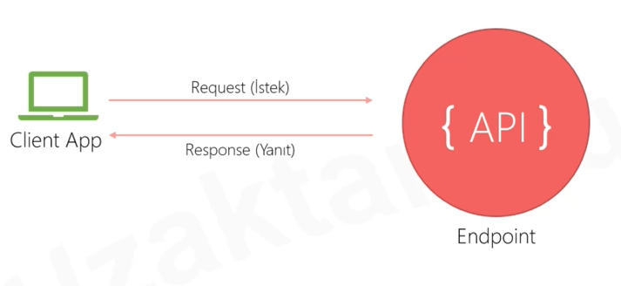

REST : Represntational State Transfer

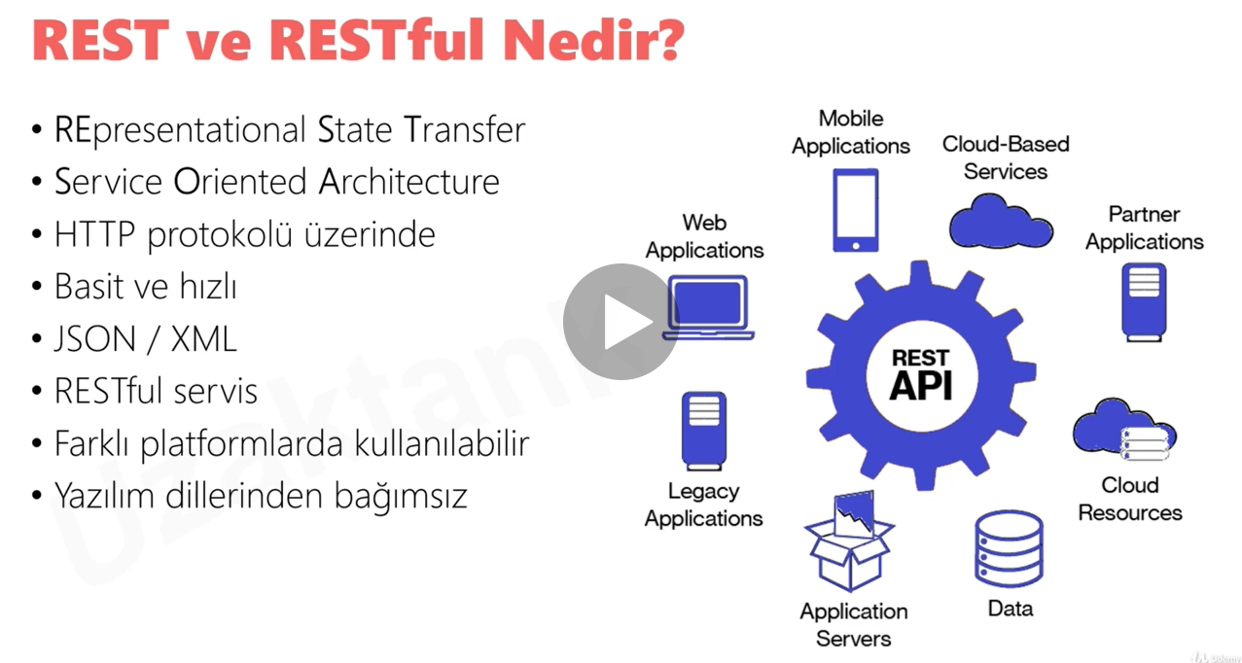
mobil js gelişimi ile beraber rest kullanımı artmaktadır

soa – service yönelimli mimari

rest standartlarına göre yazılan işlere restful api denir

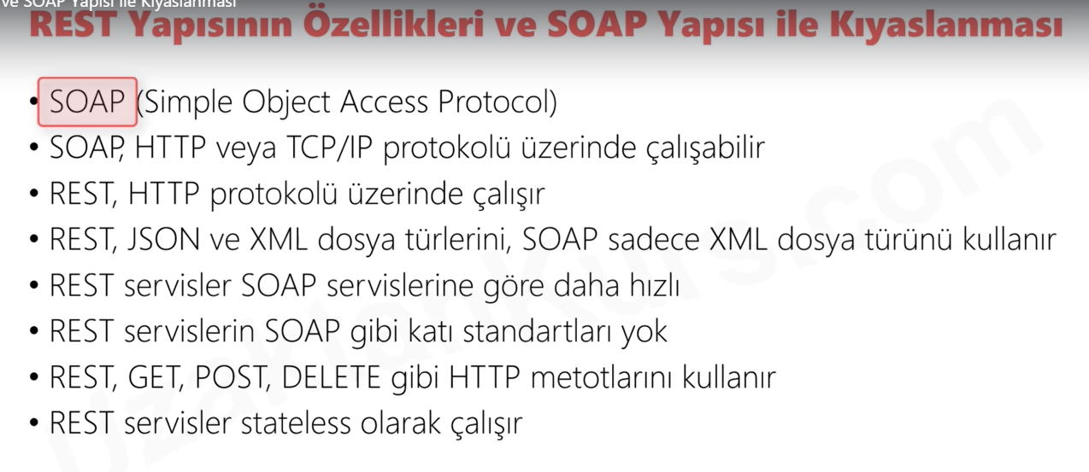
rest serviceler , soap gibi proxy vsdl kullanımına gerek duymaz
rest serviceler : stateless çalışır yani sunucu tarafında bir context ya da session bilgisi tutmaz
yani user login olduğnda bu veri biryerde saklanmaz birdahaki her işlemde user info yollamak gerekir

laravel -V , laravel new projectx diye proje oluşturu

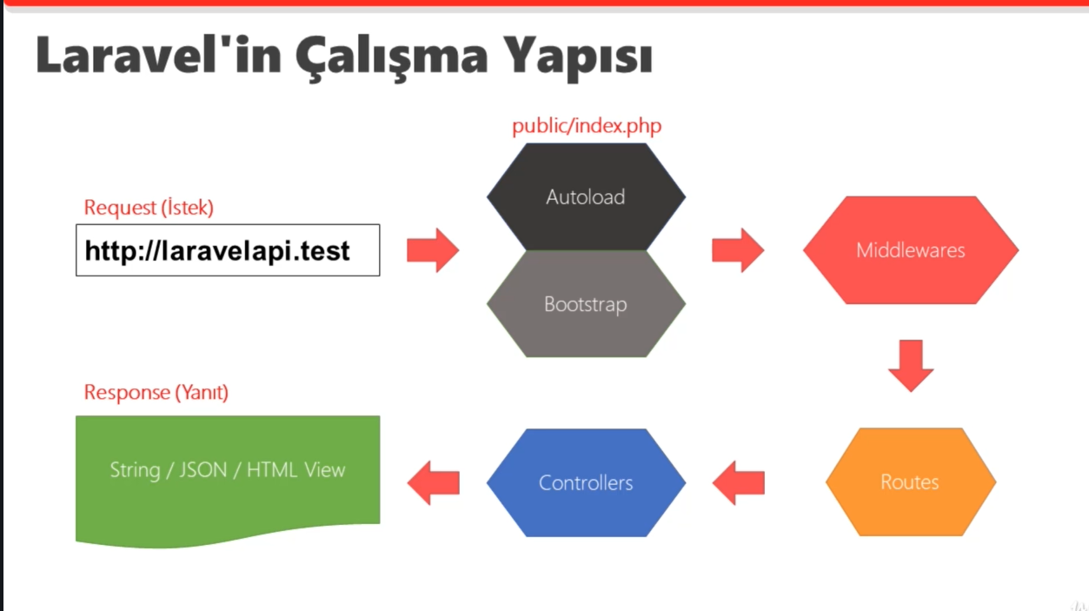

Route::get('/mrb-json',function(){

// return response(['msg'=>rand(20,555)],200)
return response()->json(['msg'=>rand(20,555)],200)
// ->header('Content-Type','text/plain')
->header('Content-Type','application/json')
;
});

Route:get(‘/category/{$var}’,function($var){
return $var
})->name( name of the route );

Route::prefix(‘basics’)->group(function(){ ... ROUTES .. })

compact , $var isimlerini olduğu gibi gönderir

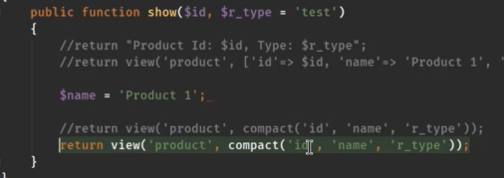

with de kullanılabilir ->with(‘id,’, $id)

tinker hazır bir yazılım
php artisan tinker ile giriş
DB::insert ( sql ) raw sql update select delete de var
DB:statement( truncate table ... )

DB::table(.. ) ->where ( .. , .. ) ->get() , get demezsen olmaz

first , find(id)

insert ( [ dizi ] ) ;

model içinde fillable – doldurulabilecek , guarded – doldurulmayacak

Model::destroy(8) ; 8 idli kayıt silindi

----------------------------------------------------------

API ile ilgili route tanımları , api.php içinde yer alır
RouteServiceProvider.php dosyası içinde tanımlıdır , ön eki api olarak gelir
api diye bir prefix ile çalışır , api diye bir middleware kullanır

Route::prefix('api')
->middleware('api')
->namespace($this->namespace)
->group(base_path('routes/api.php'));

get adres satırında veri aktarır.

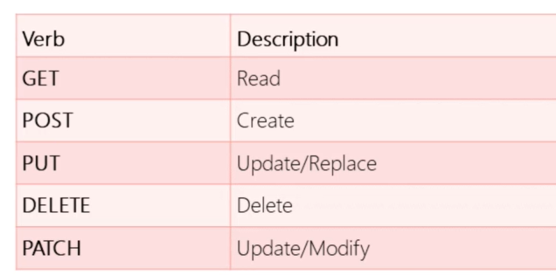
methodları doğru tercih etmek , ne tür bir işlem gerçekleşeceği ile ilgilidir.
Rest yönergeleri , sunucuya yapılan her istek için belli bir http methodu önermektedir.
API istemcisinin ne tür işlem gerçekleştireceği ile ilgili uygun method seçilmelidir

daha düzgün ve anlaşılabilir olması için...

HTTP status code : durum kodları istek sonucu ile ilgili bilgilendirme

2xx başarılı , 3xx yönlendirme , 4xx istemci hatası , 5xx sunucu hatası kodları

php artisan make:controller SMTContoller –resource –model=ModelName

otomatik olarak , index , create ,store ,show ,edit , update ve destroy oluşturur model binding yapar
model belirtmezsen $id kullanır

Route::resource(‘/smt’,’SMTController’) toplu olarak atama yapar , tektek route tanımlamana gerek yok

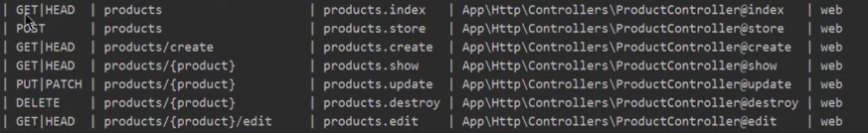
tabi bunların web için olduğunu da unutmamak gerek

->only([index,show]) denilirse sadece index ve show methdlarnı dahil eder, -> except de tam tersi
api web uygulamalarından biraz farklıdır

php artisan make:controller SMTController –api --modelName

apiye uygun fx ler model binding ile beraber gelir

Route::apiResource(/falan , ControllerName) otomatik atama yapacaktır

php artisan route:list

Route::apiResources([‘products’ ,’users’ ]) dizi olarak da tanımlanabilir

index - get all , api/tmp

return response()->json(Tmp::all(),200); postman zaten json a dönüştüryor gerçi

api/tmp/ {id} - show methoduna denk gelir

bulamadığında laravel , exception klasörü içinde handler.php uygun olan hata msg ını döner

headerdaki accept parametresini application/json olarak gönderirsek , hata msgını json döner

show fx ini model binding ile değil de ID ile gönderirsen , kayıt var mı yok mu ctrl edebilirsin

show(Tmp $tmp ) yerine show($id) ...

POST – store :

api/tmp adresine post edersek , store fx ine denk gelir , Request tipinde $request değişkeni alır
bu verileri params ile raw data json ile ya da form data ile yollayabilirsin

public function store(Request $request)
{
$input = $request->all();

$tmp = Tmp::create($input);

return response(['data'=>$tmp,'msg'=>'tmp created'],201);
}

create , gelen input anahtarlarını otomatik olarak modelin alanları ile eşleştirir , yoksa null
model de alan fillable listesinde değilse yollansa da eklenmez

abort(code : 404) ; = firstOrFail()

firstOrCreate([where],[fields=>values]) , updateOrCreate([where],[fields=>values])

PUT : update
yine aynı route , /id ile yollanır , put olduğundan değerler form-data olarak işlem görmez

Request $request , Model $model diye 2 değişken alır , gönderilen $id değeri ile $model databinding

Str::slug - otomatik slug yapan fx

DELETE : methodu ile gönderirsen , controllerdaki destroy fx çalışır . Yine databinding ile kaydı bulur ve delete edilir

Paginate :

index fx inde laravel in oto pagination özelliği vardır
Model->paginate(kaç tane) şeklinde çalışır , page parametresini req içindeki page parametresinden alır

